МКОУ «Ахмедкентская СОШ»

Урок на тему:
«Школьники в сети интернет»
в рамках всероссийского мероприятия «Урок Цифры»

Провела:
школьный психолог, кл рук 8 го класса:
Нахбарова Барият М.

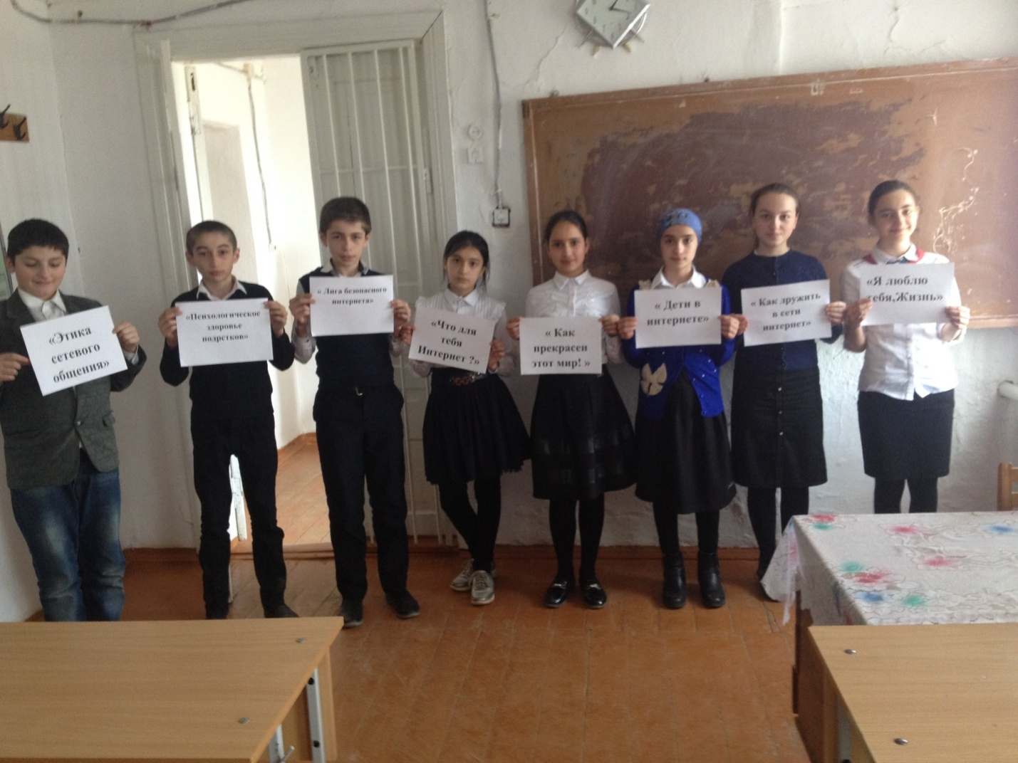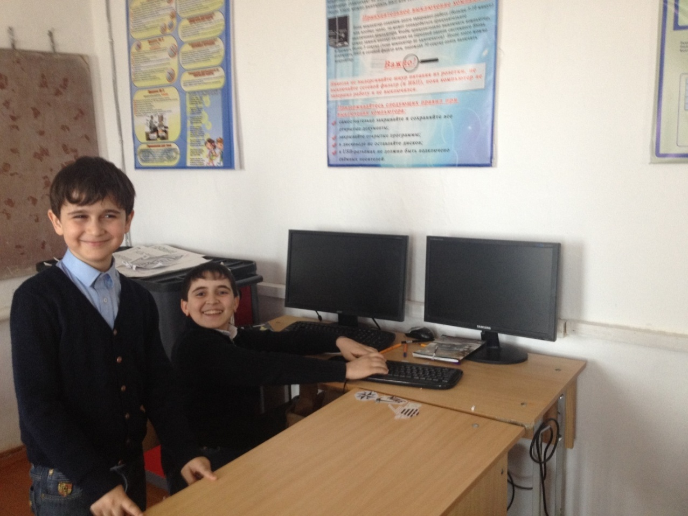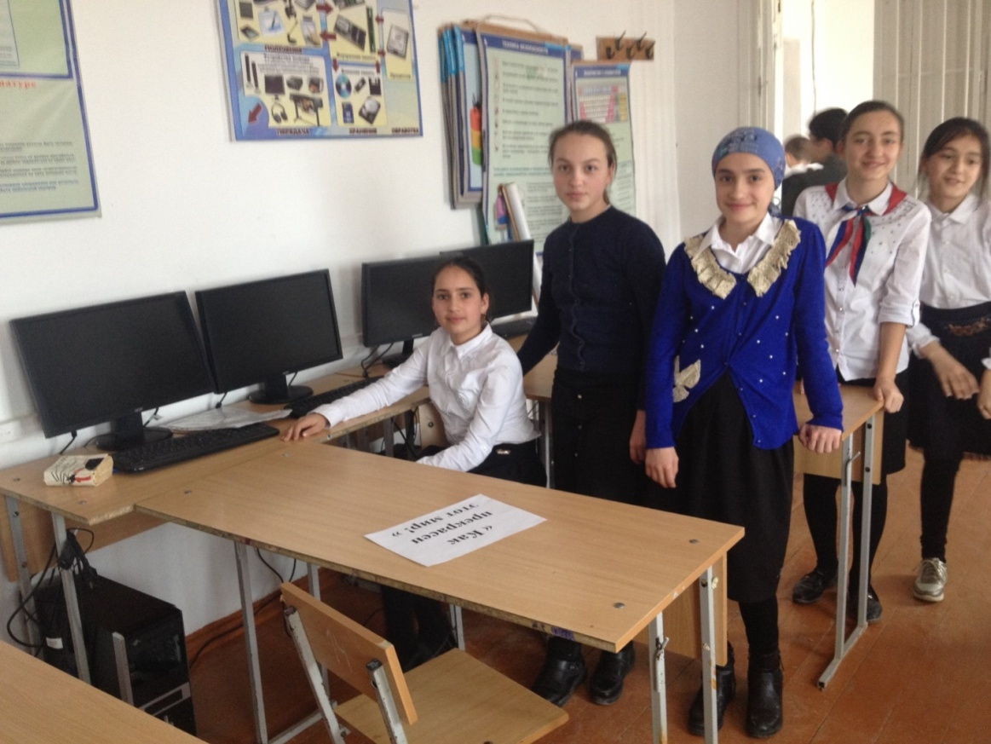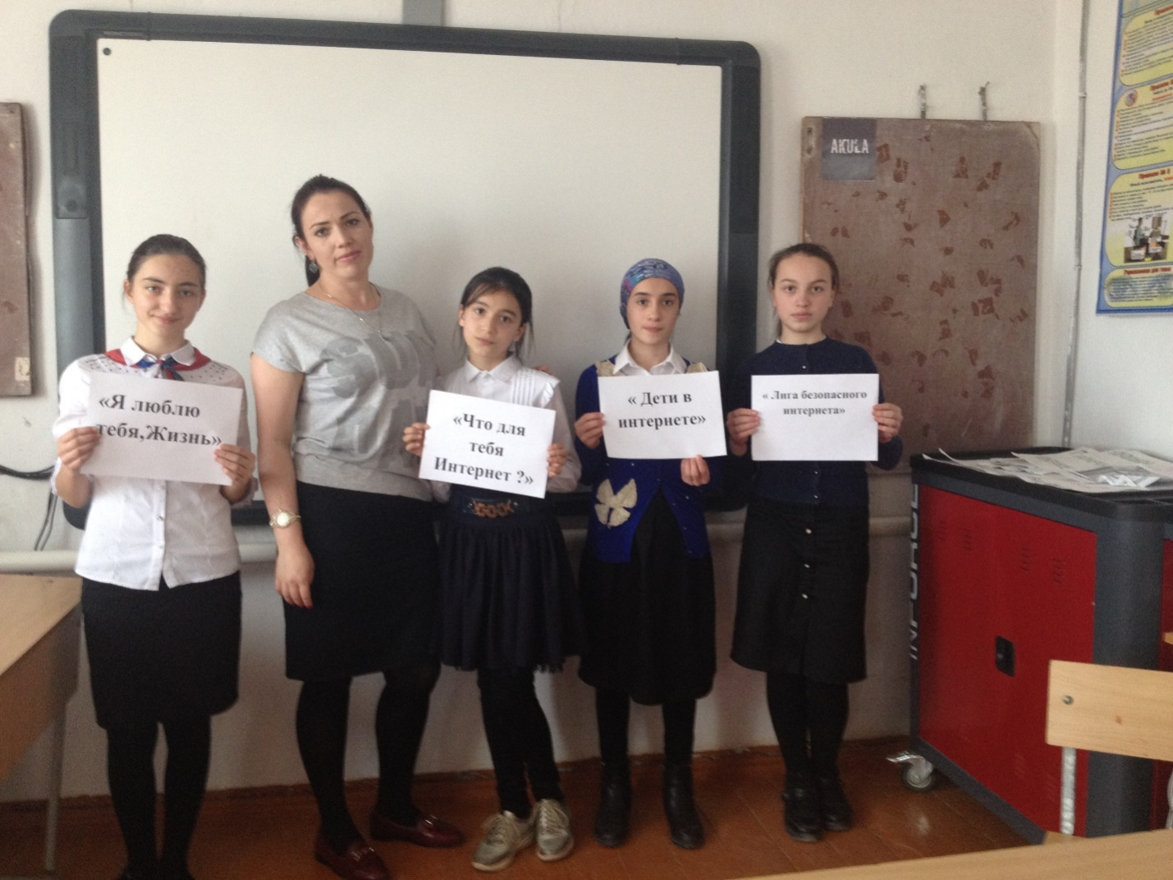
Цель: Познакомить учащихся с опасностями, которые подстерегают их в сети Интернет и помочь избежать этих опасностей, повысить интерес к изучению информатики и программирования.
Задачи: 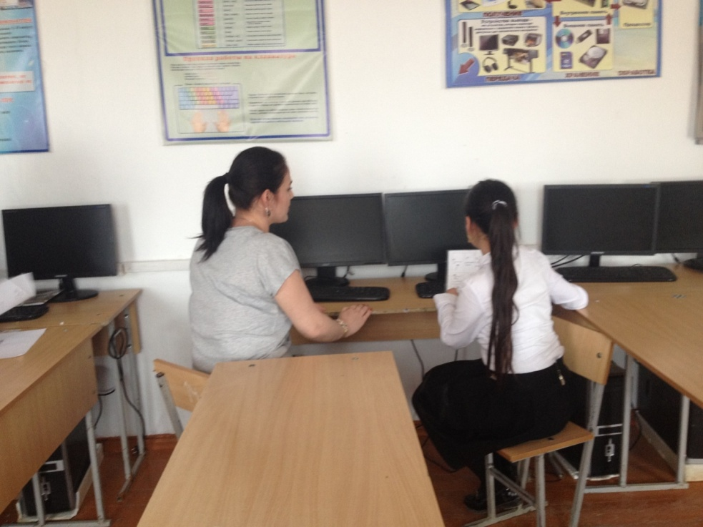
-познакомить с правилами ответственного и безопасного поведения в современной информационной среде;
-повысить интерес школьников к изучению информатики и программирования;
Оборудование:
Иллюстрации, памятки по безопасному поведению в Интернете, смайлики «Урок Цифры», презентация, реквизит для инсценирования сказки.
Ход занятия
I. Организация класса.
Приветствие учителя. Сегодня иногда к нам на помощь будет приходить помощник – Онлайка.
II. Мотивация. 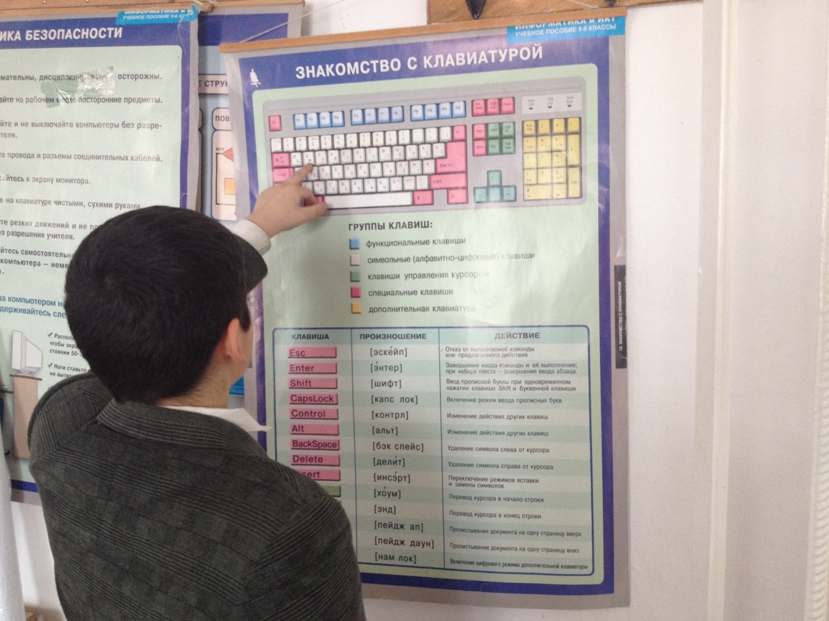
Есть такая сеть на свете
Ею рыбу не поймать.
В неё входят даже дети,
Чтоб общаться иль играть.
Информацию черпают,
И чего здесь только нет!
Как же сеть ту называют?
Ну, конечно ж, (Интернет)
Психолог : - Вы все знаете правила дорожного движения? Какие?
III. Просмотр мультфильма.
IV психолог : - А сейчас поиграем в игру «Угадай-ка» и выясним о чём и про что мы будем сегодня разговаривать.
Что за чудо-агрегат
Может делать все подряд -
Петь, играть, читать, считать,
Самым лучшим другом стать? (Компьютер.)
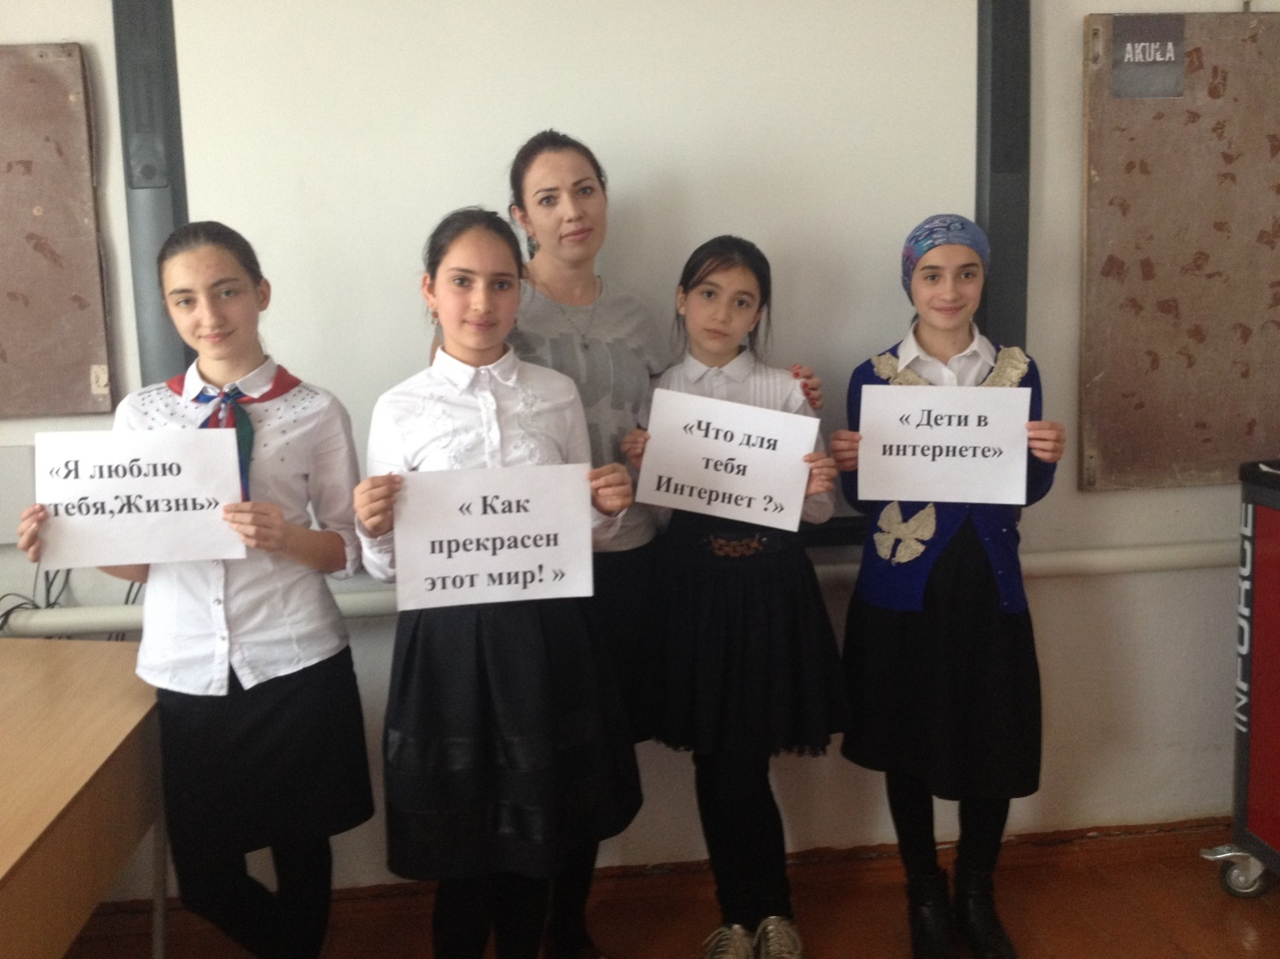
На столе он перед нами, на него направлен взор,
подчиняется программе, носит имя... (монитор).

Не зверушка, не летаешь, а по коврику скользишь
и курсором управляешь. Ты – компьютерная... (мышь).

Нет, она – не пианино, только клавиш в ней – не счесть!
Алфавита там картина, знаки, цифры тоже есть.
Очень тонкая натура. Имя ей ... (клавиатура).

Сохраняет все секреты «ящик» справа, возле ног,
и слегка шумит при этом. Что за «зверь?». (Системный блок).
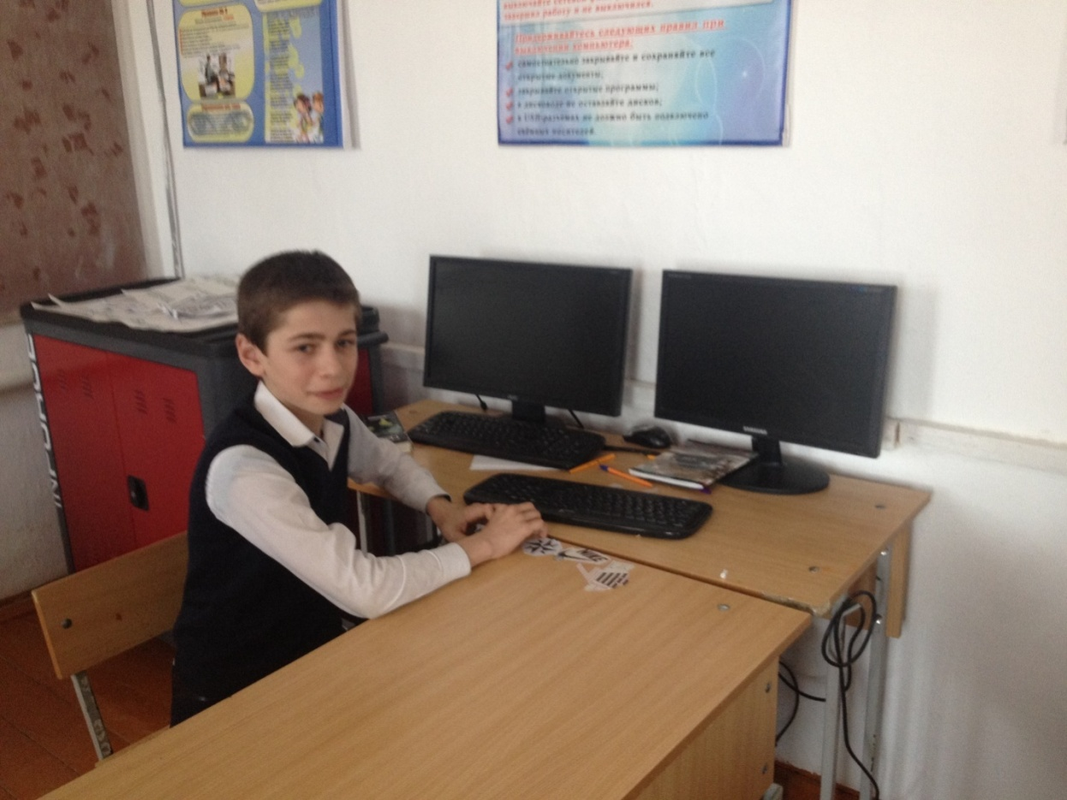

Сетевая паутина оплела весь белый свет, не пройти детишкам мимо. Что же это? (Интернет).
V. Работа по презентации
Психолог : – Так о чём мы будем говорить? О компьютере, интернете, безопасности в интернете. А что находится в вашем компьютере?
Люди узнали об Интернете
и быстро попали в крепкие сети.
в сети попали - выхода нет,
помощник и друг нам теперь Интернет!
Всё, что сегодня хотите узнать,
письма в далёкие страны послать,
с миром связаться, от мира уйти -
Всё в Интернете можно найти!
Дети по сети в игрушки играют,
взрослые редкие книги читают,
можешь ты здесь и диплом получить,
фильм посмотреть, и продать, и купить...
всё в Интернете сегодня возможно,
всё упростилось, бывшее сложным.
И нет границ, и пространств как бы нет...
Эти проблемы решил Интернет!
Психолог : - Ещё несколько десятков лет назад компьютер был диковинкой, а сегодня он стал доступен обычной семье.
-Ребята у кого дома есть компьютер? Кто им пользуется?
-А как вы используете компьютер? (Слушаем музыку, играем, выполняем задания, готовим сообщения).
Психолог : - Сегодня мы поговорим об Интернете: выясним - что такое Интернет, назовем положительные и негативные его стороны, определим основные виды опасностей, подстерегающих детей в сети Интернет и составим правила безопасного пользования Интернетом.
1 ученик. Интернет – обширная информационная система, которая стала наиболее важным изобретением в истории человечества. Хотя сеть интернет построена на основе компьютеров, программ и линий связи, в действительности она представляет собой систему взаимодействия людей и информации
2 ученик. Интернет - это всемирная электронная сеть информации, которая соединяет всех владельцев компьютеров, подключенных к этой сети. Сеть Интернет представляет собой информационную систему связи общего назначения. Получив доступ к сети, можно сделать многое.
3 ученик. При помощи Интернета можно связаться с человеком, который находится, например, в Австралии или Америке. Если компьютер вашего друга подключен к Интернету, вы можете переписываться с ним при помощи электронной почты, общаться с ним в «чатах» и даже видеть своего собеседника.
4 ученик. В Интернете собрана информация со всего мира. Там можно отыскать словари, энциклопедии, газеты, произведения писателей, музыку. Можно посмотреть фильмы, теле- и радиопередачи, найти массу программ для своего компьютера.

Что-то с бабкою моею!
Ох! Перевернулся свет!
Я болею и худею.
Ну а ей и дела нет.
Раньше в доме убирала
И готовила обед.
А теперь - все сериалы
Да - компьютер - интернет.
Говорю ей:"Сын и внуки,
И невестка едут к нам"
А она сложила руки
И уставилась в экран.
То с соседкою сидела,
На скамейке, у ворот.
Все ей, нынче, надоело.
- Вы, - кричит, - тупой народ.
И меня, едва, из дому,
Сгоряча, не прогнала.
Мол, к богатому, другому,
Собралась. Вот так дела!
Сыплет умными словами:
"Ник да квест, да сайт, да чат."
Уж смеются все над нами.
Чтоб не обижать, молчат.
Да, скажу Вам, люди, честно.
Интернет тот - просто грех.
Не могу найти я места.
Сторонюсь знакомых всех.
То была родной, домашней.
Мог хвалиться хоть кому!
С кем она там водит шашни,
В интернете? Не пойму!
Разыскала старикана -
Первую любовь свою.
Коль дойдет там до романа.
Я не выдержу - убью...
5 ученик. Что касается Интернета, то кроме чатов там есть форумы, где обсуждаются серьезные вопросы и где можно высказать свою точку зрения. Так что Интернет дает очень большие возможности для самоутверждения, самовыражения.
Сказка о золотых правилах безопасности в Интернет
В некотором царстве, Интернет - государстве жил-был Смайл-царевич-Тьютор-Королевич, который правил славным городом СоцОБРАЗом. И была у него невеста – прекрасная Смайл-царевна-Он-лайн-Королевна, день и ночь проводившая в виртуальных забавах. Сколько раз предупреждал её царевич об опасностях, подстерегающих в сети, но не слушалась его невеста. Не покладая рук трудился Смайл-царевич, возводя город СоцОБРАЗ, заботился об охране своих границ и обучая жителей города основам безопасности жизнедеятельности в Интернет-государстве. И не заметил он, как Интернет-паутина всё-таки затянула Смайл-царевну в свои коварные сети. Погоревал – да делать нечего: надо спасать невесту. Собрал он рать королевскую-СоцОбразову – дружину дистанционную и организовал "Регату" премудрую. Стали думать головы мудрые, как вызволить царевну из плена виртуального. И придумали они «Семь золотых правил безопасного поведения в Интернет», сложили их в котомку Смайл-царевичу, и отправился он невесту искать. Вышел на поисковую строку, кликнул по ссылкам поганым, а они тут как тут: порно-сообщества Змея-искусителя-Горыныча, стрелялки-убивалки Соловья-разбойника, товары заморские купцов шоповских, сети знакомств-зазывалок русалочьих… Как же найти-отыскать Смайл-царевну? Крепко задумался Тьютор-королевич, надел щит антивирусный, взял в руки меч-кладенец кодовый, сел на коня богатырского и ступил в трясину непролазную. Долго бродил он, отбиваясь от реклам шоповских зазывающих и спамов завлекающих. И остановился на распутье игрища молодецкого трёхуровнего, стал читать надпись на камне, мохом заросшим: на первый уровень попадёшь – времени счёт потеряешь, до второго уровня доберёшься – от родных-близких отвернёшься, а на третий пойдёшь - имя своё забудешь. И понял Смайл-царевич, что здесь надо искать невесту.
Взмахнул он своим мечом праведным и взломал код игрища страшного! Выскользнула из сетей разомкнувшихся Смайл-царевна, осенила себя паролем честным и бросилась в обьятия своего суженого. Обнял он свою невесту горемычную и протянул котомочку волшебную со словами поучительными: «Вот тебе оберег от козней виртуальных, свято соблюдай наказы безопасные!»
- Всегда помни своё Интернет-королевское имя (E-mail, логин, пароли) и не кланяйся всем подряд (не регистрируйся везде без надобности)!
- Не поддавайся ярким рекламам-указателям и не ходи тропками путанными на подозрительные сайты: утопнуть в трясине можно!
- Если пришло письмо о крупном выигрыше – это «Лохотрон-грамота»: просто так выиграть невозможно, а если хочешь зарабатывать пиастры, нужно участвовать в полезных обучающих проектах – в «Регате…», например!
- Чтобы не забыть тропинку назад и вернуться вовремя, бери с собой Клубок волшебный (заводи себе будильник, садясь за компьютер)!
- Если хочешь дружить с другими царствами-государствами, изучай полезные социальные сервисы Web 2.0: они помогут тебе построить «Мой королевский мир», свой царский блог, форум для глашатаев важных – друзей званных!
- Не забывай обновлять антивирусную программу – иначе вирус Серый Волк съест весь твой компьютер!
- Не скачивай нелицензионные программные продукты – иначе пираты потопят твой корабль в бурных волнах Интернет!
Залилась совестливыми слезами дева красная, дала своему наречённому слово честное, что не будет пропадать в забавах виртуальных, а станет трудиться на благо народа города своего СоцОБРАЗа, сама начнёт обучаться и помогать будет люду заблудшему и погрязшему в трясине сетевой. И зажили они дружно и счастливо с мечтою расширить границы образовательные.
Психолог : - Вот такая вот поучительная сказка со счастливым концом. Но в наше время вы пользуетесь Интернетом не только через компьютер, но и через планшеты и мобильные телефоны. Тем не менее опасность Интернета одинакова независимо от того, через какое устройство вы заходите в Сеть.
О компьютерных играх.
За компьютером сижу,
На экран его гляжу.
Увлекла меня с утра
Интересная игра.
До чего люблю я, братцы,
С грозной нечестью сражаться:
Поражения не зная,
Злобных монстров побеждаю!
Но, чтоб я не расслаблялся,
Хитрый монстр теперь попался,
И на уровне на пятом
Он убил меня, ребята.
Я убит… Вот это да!
Это вам не ерунда!
Хорошо, что монстр злой-
Виртуальный не живой!
Психолог : - Но не все игры построены на агрессии. Есть логические игры, игры для изучения школьных предметов. Есть тренажеры, с помощью которых можно получить важные и полезные навыки. Есть игровые тесты, которые помогут проверить свои знания.
-Что мы можем сделать, чтобы не попасть в Интернет зависимость? (Нужно стать грамотным пользователем, осваивать полезные программы, нужно поменьше играться, а заняться спортом, общаться с друзьями, читать книги и т. п.)
VII. Частушки об Интернете.
Мы с ребятами в проекте
С толком занимаемся.
Безопасность в интернете
Изучить стараемся.
В интернете дружат с тем,
Кто на форуме сумел
Репутацию создать –
Друга словом поддержать.
Ученик зашёл на сайт,
Другу стал письмо писать.
По ошибке – в каждом слове.
Насмешил народу – море.
Кто грубит в эфире – скверно.
Поступает он не верно.
«Троллями» таких зовут,
Дружбу с ними не ведут.
Отвечать на грубость «троллей» -
Ничего глупей нет более.
Игнорируйте таких –
Покидайте сайты их.
С интернетом водим дружбу –
Никогда не подведёт.
Предоставит всё, что нужно,
Даже плату не возьмёт.
И в итоге – мы гордимся:
Хороши наши дела.
Замечательно учиться –
Очень рада детвора.
VIII. Беседа.
-Какие опасности могут подстерегать детей в Интернете?
Недостатки Интернета.
Учитель: - Интернет - технологии стали неотъемлемой частью жизни современного человека, особенно популярны они среди детей и молодежи. Однако виртуальное пространство полно опасностей. Угрозы, хулиганство, вымогательство, неэтичное и агрессивное поведение – все это нередко можно встретить.
Виртуальное общение.
Еще одна опасность подстерегает любителей чатов. Виртуальное общение не может заменить живой связи между людьми. Человек, погрузившийся в вымышленный мир под чужой маской, постепенно теряет свое лицо, теряет и реальных друзей, обрекая себя на одиночество.
Интернет-хулиганство.
Так же как и в обычной жизни, в Интернете появились свои хулиганы, которые осложняют жизнь другим пользователям Интернета. По сути, они те же дворовые хулиганы.
Вредоносные программы.
К вредоносным программам относятся вирусы, черви и «троянские кони» – это компьютерные программы, которые могут нанести вред вашему компьютеру и хранящимся на нем данным.
Недостоверная информация.
Интернет предлагает колоссальное количество возможностей для обучения, но есть и большая доля информации, которую никак нельзя назвать ни полезной, ни надежной. Пользователи Сети должны мыслить критически, чтобы оценить точность материалов; поскольку абсолютно любой может опубликовать информацию в Интернете.
Материалы нежелательного содержания.
К материалам нежелательного содержания относят: материалы террористического, ненавистнического характера. Материалы, которые распространяют идеи жестокости, ненормативную лексику.
IX. Обобщение полученной информации
Учитель: - Давайте попробуем сделать вывод о сегодняшнем занятии и составить памятку о правилах безопасности в сети Интернет.
Памятка по безопасному поведению в Интернете
• Никогда не сообщайте свои имя, номер телефона, адрес проживания или учебы, пароли или номера кредитных карт, любимые места отдыха или проведения досуга.
• Используйте нейтральное экранное имя.
• Если вас что-то пугает в работе компьютера, немедленно выключите его. Расскажите об этом родителям или другим взрослым.
• Всегда сообщайте взрослым обо всех случаях в Интернете, которые вызвали у вас смущение или тревогу.
• Никогда не соглашайтесь на личную встречу с людьми, с которыми вы познакомились в Интернете. О подобных предложениях немедленно расскажите родителя

X. Подведение итогов мероприятия
Психолог : - Каждый день дети и взрослые пользуются Интернетом, который служит для нас рабочим инструментом, средством связи и возможностью развлечься, поэтому так важно помнить о безопасности, которая заключается в сохранности личных данных каждого из нас.
Ученик: Пусть Интернет будет безопасным не 1 день, а каждый день в году, чтоб мы были уверены в своей защищенности от вредоносных программ и прочих угроз приватности!
Ученик: И помните, Интернет может быть прекрасным и полезным средством для обучения, отдыха или общения с друзьями. Но – как и реальный мир – Сеть тоже может быть опасна!
Ученик: Приучайтесь не «проводить время» в Интернете, а активно пользоваться полезными возможностями сети.
Психолог : - Каждому из вас смайлик на память!!! До скорых встреч! (
Песня из м/ф «Фиксики»

